Проектная деятельность
в подготовительной к школе группе
компенсирующей направленности
«Такие разные тарелки»
МДОУ «Детский сад комбинированного вида № 218»
Заводского района г. Саратова

Воспитатели: Авдеева Е.С.
Горишняк Е.В.

Продолжительность: краткосрочный.
Тип проекта: творческий, познавательный, ознакомительно-ориентировочный.
Участники: дети, воспитатели, родители.
Актуальность :Проблема развития познавательной активности дошкольников - одна из самых актуальных, поскольку взаимодействие человека с окружающим миром возможно благодаря его активности и деятельности. Дети должны различать и называть основные виды материалов, из которых сделаны окружающие его предметы. Результаты бесед и наблюдения за воспитанниками показали, что большинство детей не знают из чего сделаны тарелки, как они появились, не имеют представления о русской народной посуде и труде людей ее создающих.
Цель: создать условия для развития познавательных и творческих способностей в процессе разработки образовательного проекта «Такие разные тарелки»,приобретения новых знаний о знакомом предмете-тарелке. Развитие эстетического восприятия.
Задачи:
-Пополнить развивающую среду по теме проекта.
-Воспитывать у детей навыки самообслуживания и аккуратность при обращении с предметами посуды.
-Обогащать представление о многообразии тарелок (разные внешнему виду, размеру, форме, материалу, внешнему виду)
-Закрепить знания детей о старинной и современной посуде
-Развивать навыки опытно-экспериментальной работы с предметами
-Развивать творчество и фантазию при декорировании тарелок
Работа с родителями:
-Привлечь родителей через совместное творчество с детьми
-Способствовать установлению партнёрских отношений педагогов и родителей
- Домашнее задание для родителей: экскурсия в магазин посуды.
-Выставка поделок, выполненных детьми в самостоятельной и совместной с родителями деятельности
Этапы:
Подготовительный:
-Определение темы проекта, задач
-Сбор экспонатов
-Изготовление дидактических игр
- Подбор художественной литературы (рассказы и стихотворения, загадки и пословицы на данную тему
-Подбор аудиозаписей и м/ф по данной теме.
Исследовательский:
Беседы с детьми:
«Из чего мы едим?»
«Как появилась первая тарелка?»
«Нужна ли нам тарелка?
«Какие бывают тарелки?»
-Чтение сказки «Лиса и журавль»
- Просмотр м/фильма «Федорено горе»
-Знакомство с видами тарелок
-Рассматривание иллюстраций тарелок в книгах и журналах
-Загадывание загадок о тарелках
-Пальчиковые гимнастики: "Вот тарелочка для Федоры",
"Помощники".
-Сюжетно-ролевые игры: «Накрой на стол» , «В гостях на чаепитии», «Магазин посуды».
– Оформление центра книг предметными и сюжетными картинками по теме. -Рисование по трафаретам и раскрашивание.
- Оформление альбома : «Какие разные тарелки»
-Дидактические игры по теме: «Подбери пару», «Собери тарелку из разбитых кусочков», «Назови, какая тарелка», «Угадай из чего сделано?
-Роспись бумажных тарелок элементами хохломской росписи, гжели;
Лепка из пластилина
-Лепка из солёного теста, роспись
-Аппликация «Чудесные тарлочки»
-Исследовательская деятельность «Разные тарелочки» (Опыты по сравнению)
Изготовление книжек –малышек «Красивые тарелочки»
Заключительный:
-Просмотр презентации " Такие разные тарелки»
- Организация выставки поделок из тарелок совместно с родителями
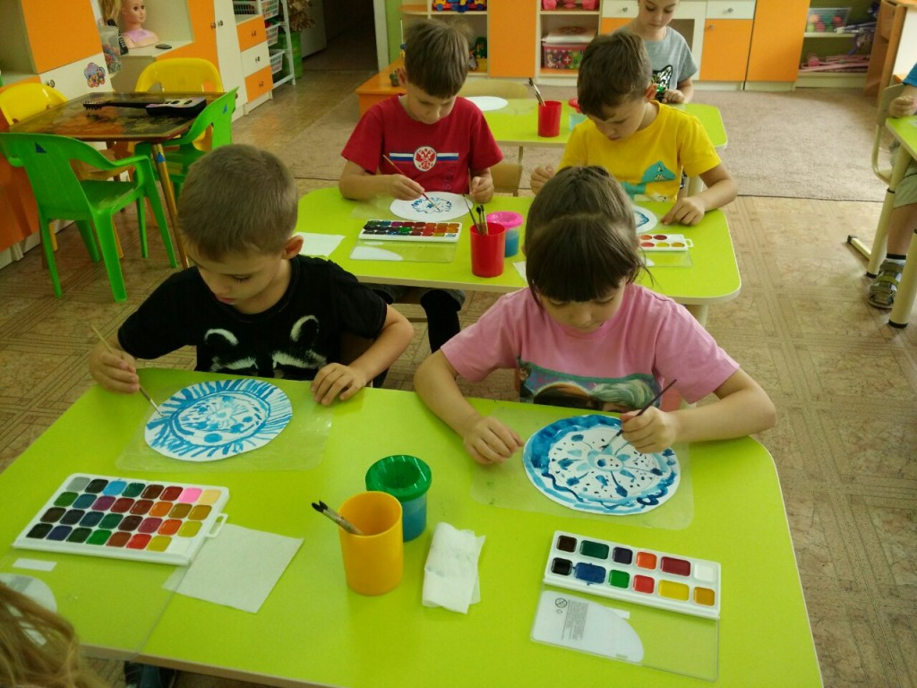

Список использованных источников
- https://www.maam.ru/detskijsad/kratko-srochnyi-proekt-starshei-grupe.html
- https://nsportal.ru/detskiy-sad/okruzhayushchiy-mir/2019/01/27/proekt-takie-raznye-tarelki
- https://eurodomik.ru/raschet/proekt-starshaya-gruppa-na-temu-proekt-dlya-starshei-gruppy-proekty-proektnaya.html

